Después de terminar la instalación del servidor procedo a instalar todos los servicios (menos Correo y LDAP, correo lo instalare después de configurar los servicios anteriores)
Instalación de los servicios
DHCP
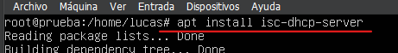
DNS
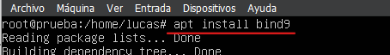
WEB
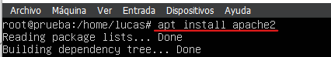
FTP
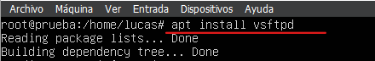
Después de instalar los servicios pongo la maquina en red interna, modifico la configuración del archivo que esta en netplan y empiezo a configurar los servicios uno a uno
Configuración de red
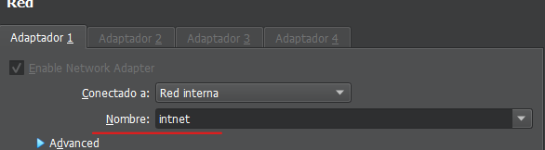
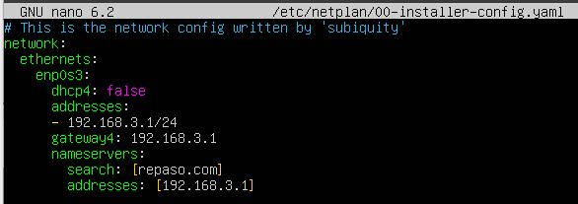
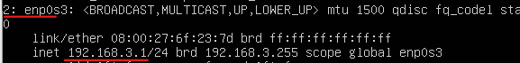
Configuración de los servicios:
DHCP
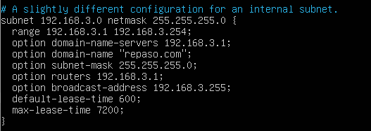
DNS
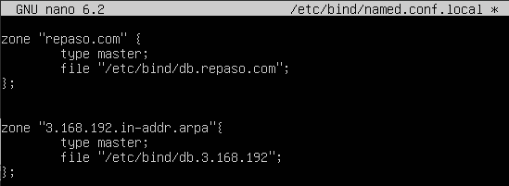
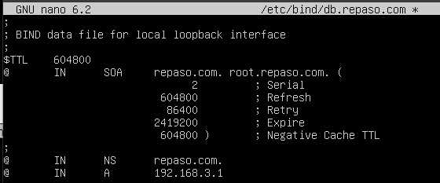
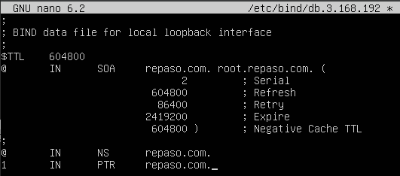
Web
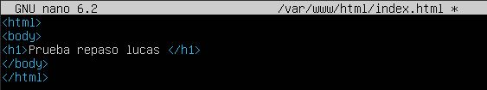
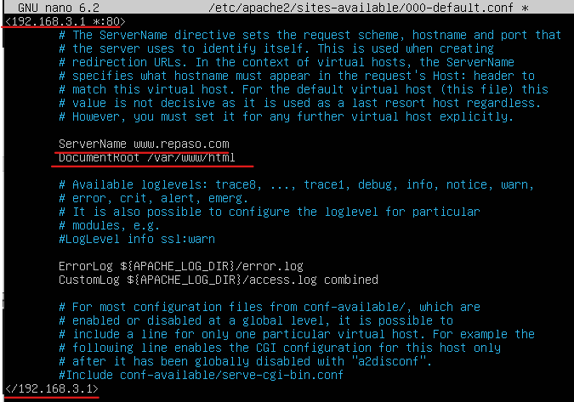
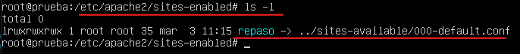
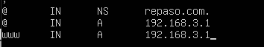
FTP
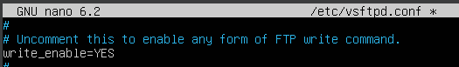
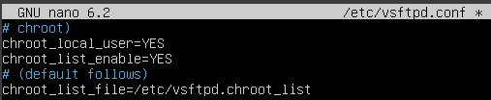
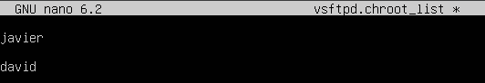
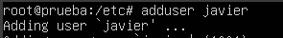
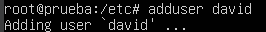

Correo
Pongo la máquina en NAT y cambio la configuración del archivo que esta en Netplan, para poder instalar los paquetes necesarios del servicio de correo
Comprobamos o cambiamos el nombre del servidor con el comando hostname, debe ser nuestro nombre de dominio
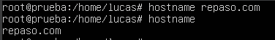

Instalamos Postfix
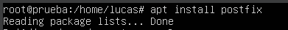
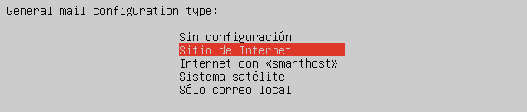
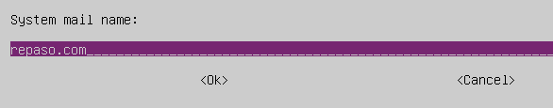

Después de terminar la instalación, debemos configurar Postfix, para ello vamos al archivo “/etc/Postfix/main.cf”, debemos modificar este archivo, debemos asegurarnos que en la línea mydestination, esta nuestro dominio y en la línea mynetworks, deberemos indicar nuestra dirección de red añadiendo 2 líneas adicionales, “home_mailbox = Maildir/” y “mailbox_command = ”
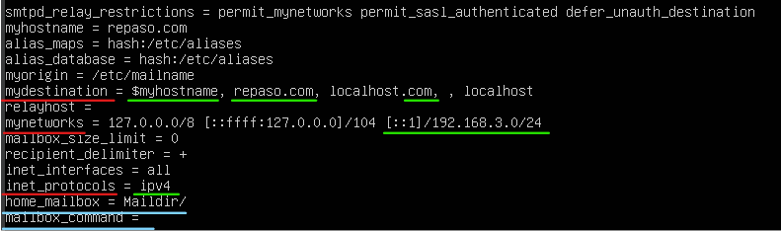

Ahora instalamos Dovecot
Modificamos el archivo “/etc/Dovecot/conf.d/10-auth.conf” y modificamos la siguiente línea cambiando el “yes” por “no”
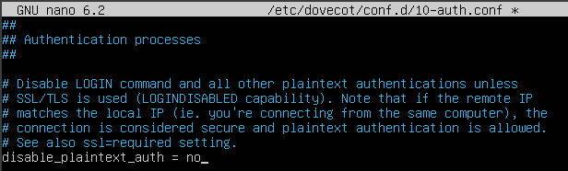

Ahora debemos modificar el archivo “/etc/dovecot/conf-d/10-mail.conf”, este archivo debemos modificarlo ya que previamente modificamos la ubicación del maildir, asi que descomentamos la línea en verde y comentamos la línea en rojo
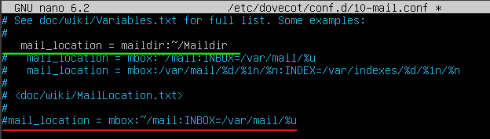

Ahora deberemos configurar el DNS para especificar el intercambiador de correo y configurar las direcciones smtp y pop3 para que los clientes puedan resolver correctamente
Empezamos modificando la zona directa
Añadimos:
- pop3 IN CNAME “IP del servidor”
- smtp IN CNAME “IP del servidor”
- “dominio” IN MX correo.”dominio”
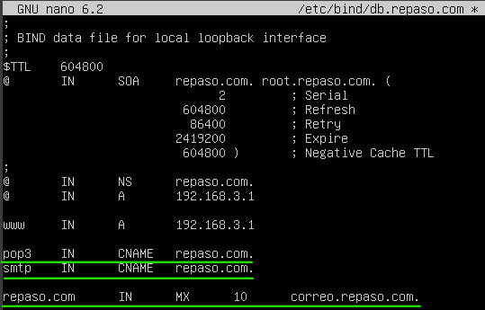

Reiniciamos el servicio DNS y comprobamos desde el cliente que los host y el intercambiador de correo resuelven bien
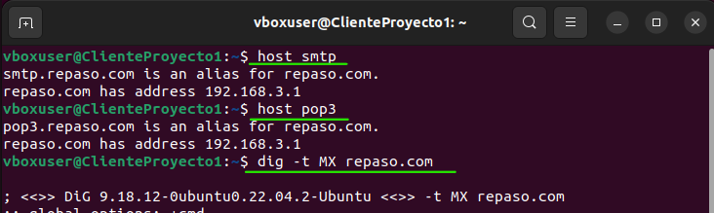
Instalamos dovecot-imapd
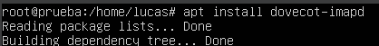

Ahora simplemente iniciamos sesión en Thunderbird desde el cliente y probamos a enviar un correo a otro usuario
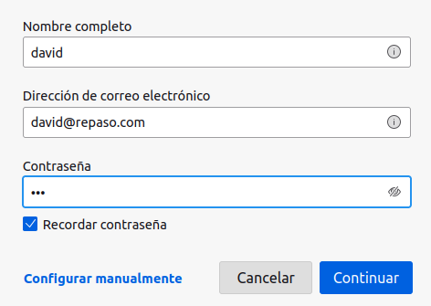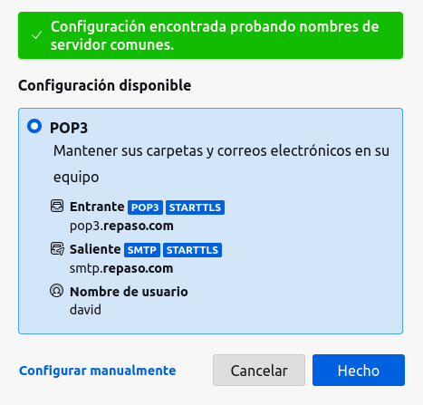
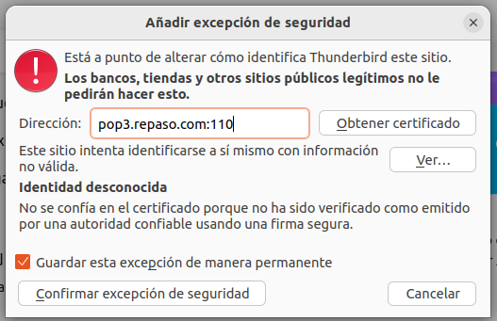
Prueba de mensaje
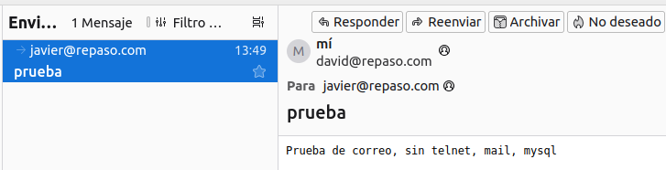
Recibido desde el destinatario
